Расчёт параметров трансмона и разработка чипа для эксперимента по квантовому волновому смешению
Васенин А.В.¹, Кадырметов Ш.В.², Дмитриев А.Ю.³
¹студент, ²студент, ³аспирант
Московский физико-технический институт (национальный исследовательский университет), факультет общей и прикладной физики, Долгопрудный, Россия
E-mail: vasenin.av@phystech.edu

Волновое смешение является одним из хорошо изученных явлений классической нелинейной оптики. Однако с точки зрения квантовой оптики смешение когерентных сигналов на одиночных атомах практически не изучено, хотя представляет особый интерес. Для наблюдения этого эффекта необходимо достичь режима сильной связи между атомом и распространяющимся светом. Кроме того, смешение сложно наблюдать на одиночных естественных атомах ввиду трудностей с определением направления рассеяния фотонов атомом. Однако данный эффект весьма легко обнаружить на сверхпроводниковых кубитах в области микроволновой квантовой оптики, где он проявляет множество интересных особенностей. Так, было продемонстрировано волновое смешение на искусственных сверхпроводниковых атомах в непрерывном и импульсном режимах [1]. Более того, был предложен метод, позволяющий извлечь статистику фотонных состояний света с помощью смешения сигналов на кубите, и проведена экспериментальная проверка для случая когерентных сигналов [2].
В данной работе предлагается эксперимент, реализующий смешение на сверхпроводниковом кубите двух сигналов: классического сигнала от генератора и суперпозиции вакуума и одиночного фотона, получаемого при помощи однофотонного источника, см. Рис. 1. Также разработан дизайн чипа для проведения такого эксперимента по волновому смешению на трансмоне в качестве пробного кубита.
Для приготовления суперпозиции вакуума и одиночного фотона используется однофотонный источник, представляющий из себя трансмон, асимметрично связанный с двумя полубесконечными копланарными линиями передачи. Кубит возбуждается через слабо связанную линию 3 и релаксирует преимущественно в сильно связанную линию 4, см. Рис. 2. Кубит, на котором происходит смешение, связывается через ёмкость с копланарной линией передачи, см. Рис. 3.
В работе производилось моделирование двухуровневой системы и расчёт таких параметров, как эффективная ёмкость кубита, частота кубита, его ангармонизм, частота релаксации Г₁. В ближайшем будущем планируется экспериментальная реализация схемы и изучение эффектов волнового смешения между классическим и квантовым микроволновыми сигналами.
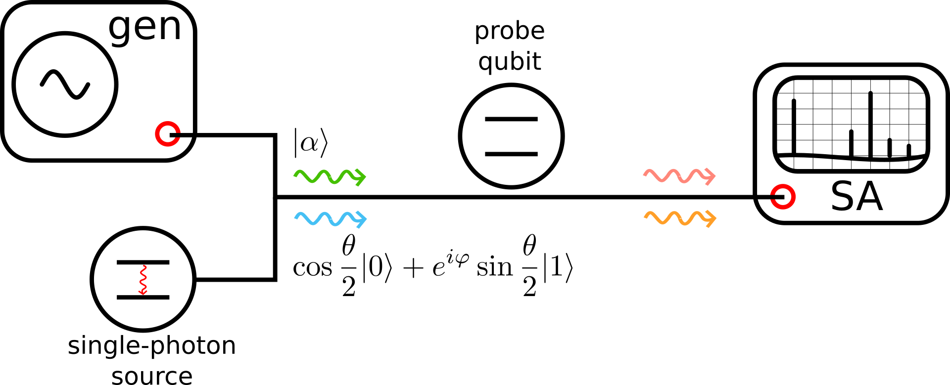
Рис. 1. Схема эксперимента

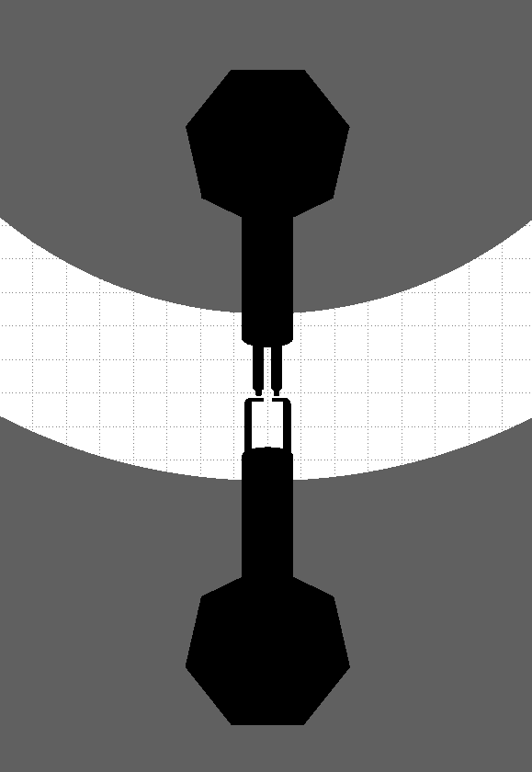
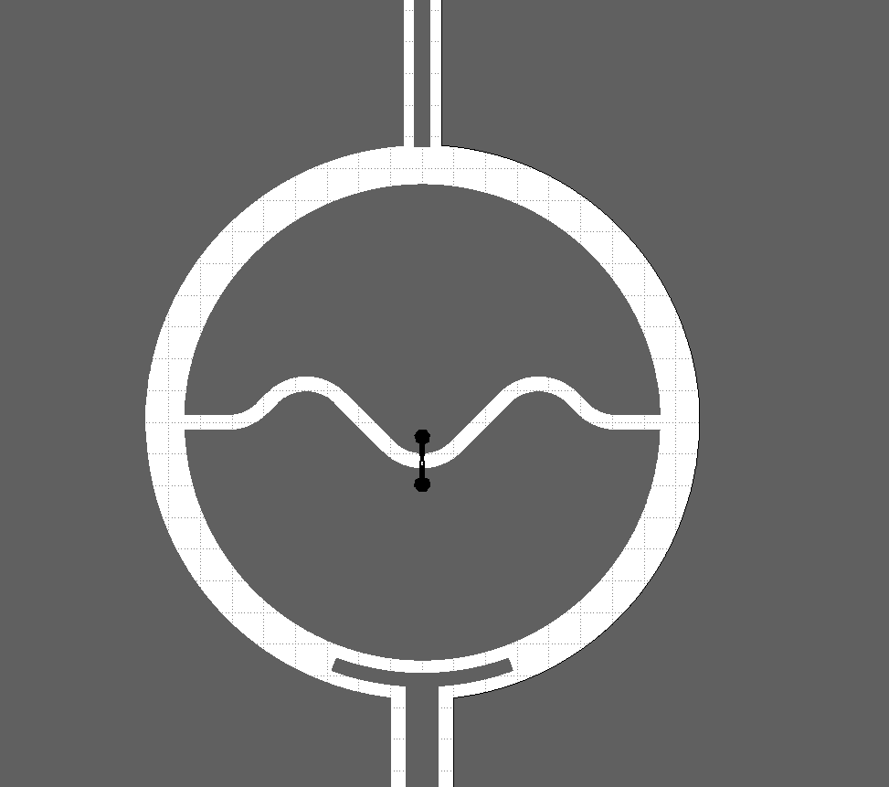
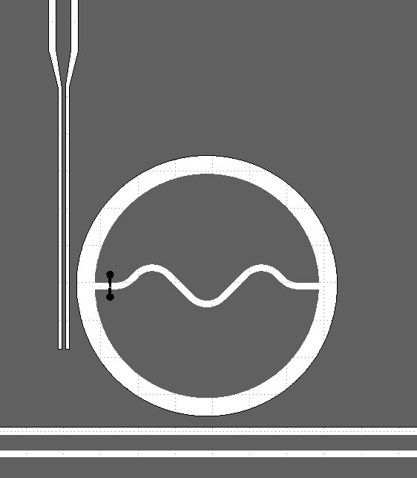
Рис. 2. Однофотонный источник на чипе
Рис. 3. Кубит, на котором происходит смешение
1
2

3
4
5

Литература

A. Yu. Dmitriev et al. Quantum wave mixing and visualisation of coherent and superposed photonic states in a waveguide // Nature Communications 8, 1352 (2017)

A. Yu. Dmitriev et al. Probing the statistics of coherent states by continuous wave mixing on a single artificial atom // arXiv:1809.04874 [quant-ph], 2018

